Посібник з експлуатації та
технічного обслуговування
бензинових генераторних
установок EG11000E/ EG11000E3

Вступ ............................................................................................................................................. 3
Безпека .......................................................................................................................................... 4
Відповідальність оператора............................................................................................. 4
Загроза отруєння чадним газом (СО) ............................................................................. 4
Загроза ураження електричним струмом ........................................................................ 4
Загроза пожежі або вибуху ............................................................................................ 4
Специфікація.................................................................................................................................. 5
Зовнішній вигляд ………………………....................................................................................................... 6
Вимикач двигуна ..................................................................................................... 6
Паливний клапан ..................................................................................................... 7
Повітряна заслінка................................................................................................... 7
Автоматичний вимикач............................................................................................ 8
Заземлення................................................................................................................ 8
Автоматичний датчик рівня масла............................................................................ 9
Колеса………………………………………………………………………………………………………………… 9
Акумулятор………………………………………………………………………………………………………… 10
Використання генератора ............................................................................................................. 10
Підключення генератора до електричної системи будівлі ......................................... 10
Підключення споживачів............................................................................................ 10
Робота ..................................................................................................................... 11
Перевірка перед роботою ........................................................................................................... 11
Масло ..................................................................................................................... 12
Паливо ................................................................................................................... 13
Рекомендації з використання палива .................................................................. 13
Запуск, зупинка двигуна ............................................................................................................... 14
1. Запуск двигуна ............................................................................................... 14
2. Зупинка двигуна ............................................................................................ 14
Догляд і обслуговування................................................................................................................. 14
Графік робіт по обслуговуванню ............................................................................. 14
Заміна масла .............................................................................................................. 16
Перевірка повітряного фільтру .................................................................................... 18
Очищення повітряного фільтру .................................................................................. 18
Очищення осадкової чашки.......................................................................................... 18
Догляд за свічками запалення .................................................................................... 18
Транспортування і зберігання ...................................................................................................... 19
Усунення несправностей ........................................................................................................... 21

ВСТУП
Шановний користувач!
Дякуємо за покупку продукції ТМ IRON ANGEL.
Цей посібник містить корисну інформацію про Ваш ,бензиновий електрогенератор ТМ IRON ANGEL.
Даний посібник було підготовлено, щоб надати Вам необхідні корисні рекомендації з використання, регулювання і обслуговування даного вироба.
Зберігайте цей посібник у зручному для Вас місці.
Ознайомтесь з ним, і тільки з відповідним доглядом та управлінням Ви можете розраховувати на довгострокову роботу генератора.
Покупець або оператор зобов'язаний:
- Прочитати і зрозуміти інформацію з даного посібника;
- Зібрати, управляти, змащувати і обслуговувати виріб у відповідності з усіма інструкціями і технікою безпеки з даного посібника;
- При виникненні підозр у нестабільності роботи подрібнювача звернутися в сервісний центр по обслуговуванню продукції ТМ IRON ANGEL;
Заміна та ремонт пошкоджених деталей повинні здійснюватися фахівцем сертифікованого сервісного центру. У разі здійснення ремонту не фахівцем гарантія на апарат анулюється.
Оператор повинен розуміти, що загальноприйняті поняття і обережність - це фактори, які не можуть бути вмонтовані в даний виріб, але повинні застосовуватися самим оператором.
Попередження, застереження та вказівки обумовлені в цьому посібнику, не можуть охопити всі можливі випадки, які можуть виникнути.

У зв'язку з постійною діяльністю по вдосконалюванню продукції виробник залишає за собою право вносити в її конструкцію незначні зміни, що не відображено в цьому посібнику і які не впливають на ефективну та безпечну роботу машини.

Безпека
Ваша безпека й безпека інших залежать від правильного використання генератора.
Уважно вивчіть це керівництво перед використанням.

Відповідальність оператора
• Необхідно вжити всіх заходів, щоб захистити оточуючих людей і власність.
Необхідно знати, як зупинити генератор швидко у випадку критичної ситуації.
• Переконайтеся, що кожний, хто управляє генератором, належним чином проінструктований. Не дозволяйте дітям управляти генератором. Не підпускайте дітей і
свійських тварин близько до місця установки генератора.

• Розміщуйте генератор на твердій поверхні горизонтально, уникаючи податливого грунту або снігу. Якщо генератор нахилений або перекинутий, може пролитися паливо.

Загроза отруєння чадним газом (СО)
Вихлопний газ містить отруйний чадний газ. Уникайте вдихання вихлопного газу. Не
допускайте роботи двигуна в закритому приміщенні без відповідної вентиляції або в приміщенні, де працюють люди.

Загроза ураження електричним струмом
• Генератор виробляє достатньо електроенергії, щоб при неправильному
використанні викликати серйозний удар або смерть від ураження електричним струмом.

• Підтримуйте генератор сухим. Робота генератора у вологих умовах, під дощем або снігом, а також біля водоймища або зрошувальної системи може привести до нещасного випадку. Не працюйте з генератором, коли ваші руки вологі.

• Якщо генератор зберігається на відкритому повітрі незахищеним від погодних умов, перевіряйте всі електричні компоненти на панелі управління перед кожним використанням. Вологість або лід можуть викликати збій або коротке замикання в електричних компонентах, що може привести до ураження електричним струмом.

• Не під'єднуйте до електричної системи будівлі, якщо ізоляція не була встановлена компетентним електриком.

Загроза пожежі або вибуху
• Вихлопна система нагрівається достатньо сильно, щоб запалити деякі матеріали.

о Тримайте генератор принаймні на відстані 1 метра від будівель і іншого устаткування протягом роботи.

о Не ставте генератор впритул до будь-якої структури.
о Тримайте вогненебезпечні матеріали подалі від генератора.

• Глушник стає дуже гарячим протягом роботи і залишається нагрітим якийсь час після зупинки двигуна. Не торкайтеся глушника в цей час. Дозвольте двигуну остигнути
перед зберіганням генератора в закритому приміщенні.

• Бензин надзвичайно вогненебезпечний і легко може вибухнути за певних умов. Не паліть і не дозволяйте виникати вогню або іскрам там, де генератор заправляється або дозаправляється пальним, а також там, де зберігається бензин. Заправляйте бак пальним на відкритому повітрі або в добре провітрюваному приміщенні перед запуском двигуна.

• Паливні пари надзвичайно вогненебезпечні і можуть запалати після того, як двигун запустився. Упевніться, що будь-яка кількість пролитого палива була витерта перед стартом генератора.

Специфікація.

Модель |  | EG11000E | EG11000E3
Двигун | Модель двигуна | E750E | E750E
Двигун | Тип | 4-тактний, одноциліндровий бензиновий двигун OHV
Двигун | Об’єм циліндру (см3) | 680 | 680
Двигун | Система запалювання | Безконтактна
Двигун | Система запуску | Електричний запуск
Двигун | Місткість паливного баку (Л) | 27.5 | 27.5
Двигун | Споживання палива (Л/год) | 4.2 Л/год | 4.2 Л/год
Двигун | Тривалість роботи (одного запуску) (год) | 6.5 | 6.5
Двигун | Кількість масла в двигуні (Л) | 1.4 | 1.4
Генератор | Номінальна частота (Гц) | 50 | 50
Генератор | Номінальна напруга (V) | 220 | 220/380
Генератор | Номінальна потужністьr (кВт) | 10 | 10
Генератор | Максимальна потужність (кВт) | 11 | 11
Генератор | Довжина (мм) | 970 | 970
Генератор | Ширина (мм) | 640 | 640
Генератор | Висота (мм) | 860 | 860
Генератор | Вага без бензину (кг) | 195 | 195

Зовнішній вигляд та керування
Паливний бак

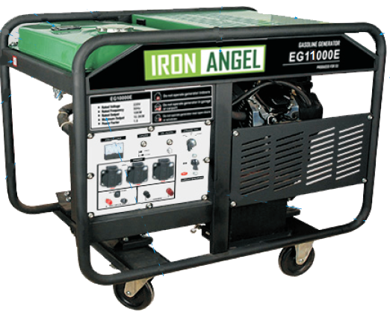

Вольтметр
Панель управління
Рама
Вимикач двигуна

Вимикач двигуна
Автоматичний вимикач
Розетка постійного струму12В
Для пуску і зупинки двигуна.

Сигналізатор рівня масла

Розетка 220В

Колесо

Вимикач двигуна

Положення вимикача: OFF: заглушити двигун. ON: запустити двигун.
Двигун з електростартером включають положення START (СТАРТ).



Паливний клапан
Паливний клапан відкриває і закриває подачу палива від паливного бака до карбюратора.
Важіль паливного клапана (важіль подачі палива) має бути в положенні ON для роботи двигуна. Коли двигун не запущений, перемикайте паливний важіль клапана в положення OFF, щоб виключити подачу палива в карбюратор і зменшити можливість паливного
витоку.
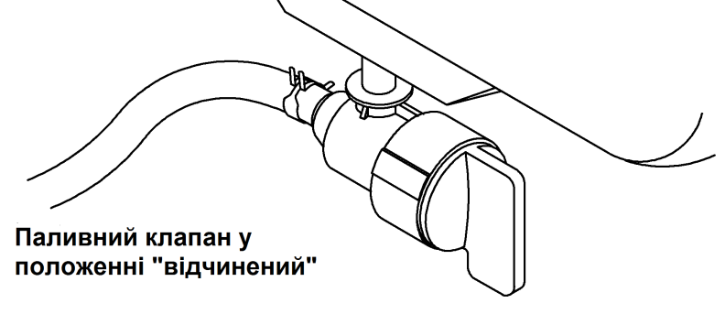

Повітряна заслінка
Важіль повітряної заслінки відкриває і закриває клапан повітряної заслінки в карбюраторі.
ЗАКРИТЕ (CLOSED) положення збагачує паливну суміш для того, щоб запустити холодний двигун. ВІДКРИТЕ (OPEN) положення забезпечує правильну паливну суміш
для роботи після старту, і для того, щоб повторно запустити теплий двигун.

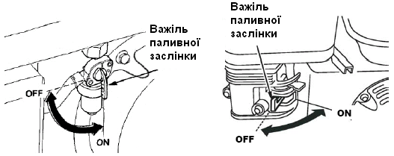

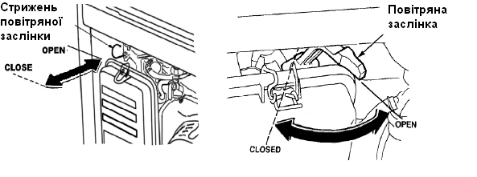

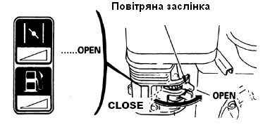

Автоматичний вимикач
Автоматичний вимикач вимкне генератор автоматично при короткому замиканні або при
істотному перевантаженні генератора. Якщо вимикач спрацював і перемкнувся в положення OFF, перевірте справність підключених приладів, а також те, що сумарна потужність споживачів не перевищує номінальну потужність генератора.

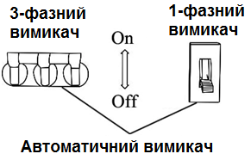

Заземлення
Контакт заземлення генератора пов'язаний з групою генератора, металевими частками
генератора і розетками.

Перед використанням генератора проконсультуйтеся з компетентним електриком про необхідність і спосіб підключення заземляючого контакту.

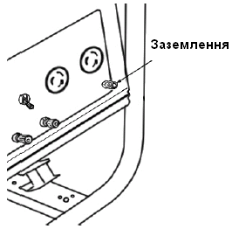

Автоматичний датчик рівня масла
Датчик рівня масла служить для того, щоб запобігти пошкодженню двигуна, викликаному
недостатньою кількістю масла в картері. Перш, ніж рівень масла в картері впаде нижче за безпечну межу, датчик рівня масла автоматично заглушить двигун (вимикач двигуна при цьому залишиться в положенні ON). Двигун не зможе завестися в цьому випадку. Якщо це
станеться, перевірте перш за все рівень масла в двигуні.

Колеса
Комплект коліс призначений для поліпшення мобільності вашого генератора.
ПРИМІТКА: комплект коліс не призначений для перемішення по дорогам.
Вам знадобиться ключ на діаметр 15 мм на вузькі плоскогубці для встановлення комплекта коліс. Дивіться рисунок нижче, та встановіть колеса наступним чином:

1. Встановіть генератор на тверду та рівну поверхню.
2. Знаходячись з боку контрольної панелі, злегка нахиліть генератор вгору, щоб можна було підмостити дерев’яну підпорку. Це дозволить встановити колеса.
3. Встановіть чотири колеса, та зафіксуйте їх за допомогою гайок та болтів.

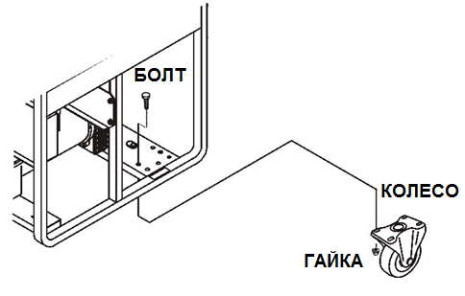
Акумулятор
Акумулятор генератора постачається повністю зарядженим та предвстановленим, але з непідєднаним мінусовим (чорним) кабелем.
Для під’єднання:
1. Зріжте захисну обгортку на вільному кінці мінусового (чорного) кабеля.
2. Зніміть гайку та шайбу на мінусовому терміналі акумулятора.
3. Надіньте мінусовий кабель на гвинт термінала (див. рисунок)
4. Зафіксуйте шайбою та гайкою.
5. Перевірте щільність та надійність фіксації кабелів.

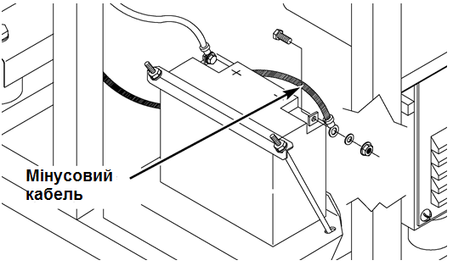

Використання генератора

Підключення генератора до електричної системи будівлі
Підключення генератора до електричної системи будівлі повинне здійснюватися тільки
компетентним електриком.

Підключення споживачів
Перед підключенням споживача до генератора:

• Упевніться, що устаткування, що підключається, або прилад справні. Дефектні прилади, а також прилади з дефектними електричними шнурами створюють можливість для ураження електричним струмом.
• Якщо прилад починає працювати неправильно, падає його продуктивність або він раптово зупиняється, необхідно негайно його вимкнути. Від'єднайте прилад від генератора, і визначте, чи зв'язана проблема з приладом, або ж з
перевищенням номінальної потужності генератора.
• Упевніться, що сумарна потужність підключених приладів не перевищує номінальну потужність генератора. Ніколи не перевищуйте максимальну потужність генератора. Робота генератора при сумарній потужності споживачів в межах між номінальною потужністю генератора і його максимальною потужністю
не повинна перевищувати 30 хвилин.

Істотне перевантаження змусить спрацювати автоматичний вимикач генератора. Перевищення максимальної потужності генератора нетривалий час може не привести до спрацьовування автоматичного відключення, але скорочуватиме термін служби генератора.

Обмежуйте роботу генератора при максимальному навантаженні 30-ма хвилинами.

Для тривалої роботи генератора не перевищуйте номінального значення потужності генератора.

Робота
1. Запустіть двигун.

2. Перемкніть автоматичний вимикач в положення ON.

3. Підключіть споживач електричного струму.

Майте на увазі, що більшість приладів і інструментів, оснащених електромотором, вимагають більшої пускової потужності, чим їх номінальна потужність (значення, вказане на фабричному маркуванні електроінструменту або приладу).

Не перевищуйте обмеження по струму, встановленого для кожної з розеток генератора.
Якщо перевантаження генератора привело до спрацьовування автоматичного
відключення, зменшите навантаження на генератор, почекайте декілька хвилин і включіть
вимикач автоматичного захисту.

Контролюйте наявність палива в генераторі, не допускайте зупинки генератора у зв’язку із закінченням палива, при увімкнених споживачах електричного струму. Це може вивести з ладу генератор.

Перевірка перед роботою

Завжди оглядайте генератор перед запуском двигуна. Так ви можете запобігти
пошкодженню устаткування або нещасному випадку. Більшість нещасних випадків можна уникнути, якщо ви слідуєте всім інструкціям в цьому керівництві.

Масло
Масло – важливий чинник, що визначає роботу і термін служби двигуна. Використовуйте
масло для 4-тактних двигунів.

Перевіряйте рівень масла перед кожним включенням генератора.

Перевіряйте рівень масла при заглушеному двигуні.

! Робота двигуна з низьким рівнем масла приводить до його виходу з ладу.

1. Витягніть масляний щуп і витріть його досуха.

2. Вставте і витягніть масляний щуп, не укручуючи його в отвір.

3. Якщо рівень масла низький, додайте масла, рекомендованого до використання, до верхньої мітки масляного щупа.

4. Вкрутіть назад масляний щуп.

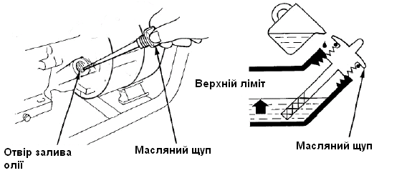

Для більшості випадків рекомендується використовувати масло SAE 10W30.

Для роботи літом в умовах інтенсивного навантаження може бути рекомендоване масло
SAE30.

Для розуміння принципів підбору масла може допомогти наступний малюнок.
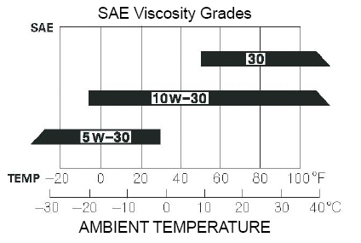

Паливо
1. Перевірте рівень палива.

2. Наповніть паливний бак бензином, якщо паливний рівень низький. Не заливайте бензин вище за рівень кромок фільтру кришки бака.

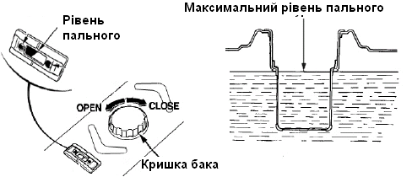

!При заправці:

• Зупиніть двигун і дайте йому охолонути.

• Проводіть заправку тільки на відкритому повітрі.

• Протріть пролите паливо негайно після закінчення операції.

Рекомендації по використанню палива
Використовуйте неетилований бензин з октановим числом 90 або вище.

Неетилований бензин дає менше відкладень усередині двигуна і на свічках запалювання.

Ніколи не використовуйте забруднений бензин або суміш масла і бензину. Не допускайте попадання бруду або води до паливного баку.

Запуск, зупинка двигуна

1. Запуск двигуна
1. Упевніться, що автоматичний вимикач знаходиться в положенні ON.
Генератор повинен запускатися без підключених споживачів електричного струму.
2. Перемекніть важіль паливного клапана в положення ON.
3. Поверніть важіль повітряної заслінки в положення ЗАКРИТО (CLOSE), або виведіть стрижень управління повітряної заслінки в положення ЗАКРИТО (CLOSE).
4. Запустіть двигун у такий спосіб:
о Поверніть ключ в положення СТАРТ (START) і утримуйте, поки двигун не запуститься, але не більше 5 сек.
о Коли двигун заведеться, поверніть ключ в положення ON.
5. Переведіть важіль (стрижень) повітряної заслінки в положення ВІДКРИТО
(OPEN), коли двигун розігріється.

2. Зупинка двигуна
• В разі критичної ситуації:
о Перемкніть вимикач двигуна в положення OFF.
• За нормальних умов:
1. Відключіть споживачі електричного струму.
2. Дайте попрацювати генератору до 5 мін на холостому ходу.
3. Переведіть автоматичний вимикач в положення OFF.
4. Перемекніть вимикач двигуна в положення OFF.
5. Переставте важіль подачі палива в положення OFF.

Догляд і обслуговування
Правильне обслуговування є важливим для безпечної, економічної, і безаварійної роботи. Це
також знижує забруднення навколишнього середовища.
Вихлопний газ містить отруйний чадний газ. Зупиніть двигун перед виконанням будь-
яких робіт по обслуговуванню.

Графік робіт по обслуговуванню
Періодичне обслуговування і регулювання необхідні для підтримки хороших
експлуатаційних властивостей генератора. Виконуйте роботи по обслуговуванню і догляду згідно приведеного графіка робіт.

Вид робіт |  | Перед кожним запуском | Перший місяць або  20 годин | Кожні 3  місяці або  50 годин | Кожні 6  місяців або  100 годин | Щороку або  300 годин
Масло | Перевірка рівня | •
 | Заміна |  | • |  | •
Повітряний фільтр | Перевірка | •
 | Очищення |  |  | • (1)
Осадкова чашка | Очищення |  |  |  | •
Свічки | Перевірка,  очищення |  |  |  | •
Камера згорання | Очищення |  |  |  |  | • (2)
Клапана | Перевірка,  регулювання |  |  |  |  | • (2)
Паливний бак і фільтр | Очищення |  |  |  |  | • (2)
Голівка циліндра | Очищення | Кожні 300 годин (2)

(1) Виконуйте роботи з обслуговування частіше, якщо генератор використовується в запорошених умовах або в умовах інтенсивної експлуатації.

(2) Ці роботи повинні виконуватися в сервісному центрі, якщо у вас немає необхідних інструментів і технічних навиків.
Пам'ятайте, що проведення робіт по розбиранню поза сервісним центром позбавляє права гарантійного ремонту.

Неправильне обслуговування і догляд, а також нездатність виправити проблему перед запуском двигуна можуть привести до серйозної критичної ситуації, в результаті якої можуть бути травмовані люди і пошкоджено майно.

Приведений розклад робіт по догляду і обслуговуванню стосується роботи генератора в нормальних експлуатаційних режимах. Якщо ж генератор працює в тяжких умовах, при тривалому високому навантаженні або при високій температурі, або в незвично вологих або запорошених умовах, схема робіт по відходу має бути переглянута технічним фахівцем.

У цьому посібнику приведені деякі з найважливіших пунктів техніки безпеки. Проте неможливо передбачити всі можливі ситуації виникнення небезпеки, яка може виникнути при виконанні робіт по обслуговуванню. Тільки керуючись здоровим глуздом можна вирішити, чи дійсно слід виконувати певне завдання.

Заміна масла
Зливайте масло поки двигун гарячий, щоб масло стекло швидко і безперешкодно.

Злийте використовуване масло відкрутивши зливну пробку з прокладкою.

Нехай використане масло вийде повністю, і потім вставте назад пробку з прокладкою і надійно загвинтіть її. Утилізуйте використане масло так, щоб не заподіяти шкоди навколишньому середовищу.

Заповніть картер маслом, що рекомендується.

Перевірте рівень масла.

Надійно загвинтіть пробку заливної горловини.
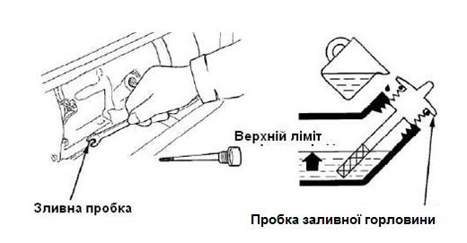

Перевірка повітряного фільтру
Забруднений повітряний фільтр сприяє попаданню в карбюратор повітря з абразивними частками і перешкоджає утворенню бензинової суміші для нормальної роботи двигуна, а
також обмежує струмінь повітря, що потрапляє в карбюратор, зменшуючи обороти
двигуна.

Очищення повітряного фільтру
Брудний повітряний фільтр обмежує доступ повітря в карбюратор і знижує ресурс
двигуна, а також ефективність його роботи. Якщо генератор працює в дуже запилених умовах, проводіть очищення повітряного фільтру частіше, ніж вказано в графіці робіт по догляду.

1. Промийте повітряний фільтр в теплій мильній воді і висушіть його після цього.

Дана процедура відноситься до фільтру, зробленого з поролону. Паперові фільтри підлягають заміні.

2. Опустіть повітряний фільтр в чисте машинне масло, і потім відіжміть все зайве масло. Двигун димітиме після запуску, якщо залишиться дуже багато масла.

3. Витріть грязь з основи очисника повітря і кришки за допомогою вологої ганчірки.
Бруд не повинний потрапити у вентиляційний канал, що веде до карбюратора.

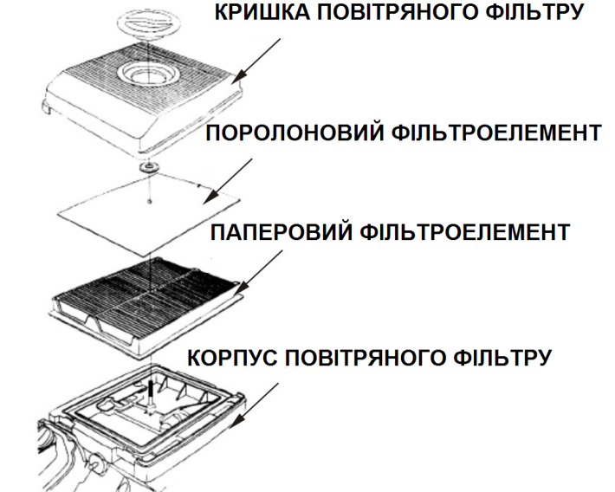

Робота двигуна без повітряного фільтру, з пошкодженим або забрудненим повітряним фільтром приведе до того, що бруд і абразивні частки з повітрям безперешкодно поступатимуть в двигун, викликаючи швидкий знос двигуна.

Очищення осадкової чашки
Чашка осаду запобігає попаданню грязі або води, яка може бути в паливному баку, в карбюратор. Якщо двигун не запускали протягом довгого часу, чашка осаду має бути
очищена.

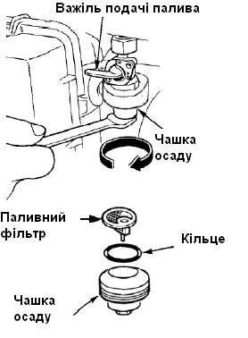

1. Перемкніть клапан подачі палива в положення OFF.
2. Очистіть осадкову чашку і кільце в негорючому розчиннику.
3. Встановіть на місце осадкову чашку і кільце.
4. Перемкніть клапан подачі палива в положення ON.

Догляд за свічками запалення
Тип свічок, що рекомендується, – F7RTC або сумісний з ним.

Неправильна установка свічок запалення, а також неправильне регулювання зазорів, між електродами свічок можуть викликати пошкодження двигуна.

Якщо двигун працював, глушник буде дуже гарячим. Не торкайтеся його!

1. Від'єднайте ковпачок свічки запалення і видаліть грязь з області навколо свічки запалення.

2. Викрутіть свічку запалення ключем свічки.

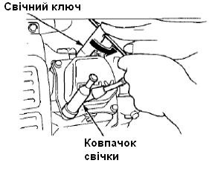

3. Огляньте свічку запалення. Замініть її, якщо електроди зношені і/або ізолятор пошкоджений або скришений.

4. Виміряйте проміжок електроду свічки запалення відповідним вимірювальним інструментом. Відрегулюйте проміжок у разі потреби, обережно згинаючи бічний електрод. Проміжок має бути від 0.70 до 0.80 мм.

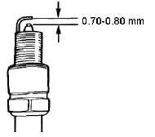

5. Акуратно встановіть свічку запалення, уникаючи перекосу.

6. Після цього підтягніть свічку запалення ключем, щоб затиснути прокладку. Затягніть свічку ще на 1/4-1/8 обороту, якщо свічка стара, або на 1/2 обороту, якщо свічка нова.

Свічка запалення, що недостатньо загвинчена, веде до перегріву і пошкодження двигуна.
Перетягнута свічка руйнує різьблення голівки циліндра.

7. Надіньте ковпачок на свічку запалення.

Транспортування і зберігання
При транспортуванні генератора, вимикач двигуна і важіль паливного клапана мають бути встановлені в положенні OFF. Генератор має бути в горизонтальному положенні,
щоб запобігти витоку палива. Бензинові пари або пролите паливо вогненебезпечні

Перед транспортуванням, якщо генератор працював, дозвольте двигуну охолодитися, принаймні, 15 хвилин. Гарячий двигун і система вихлопу можуть привести до виникнення пожежі при зіткненні з деякими матеріалами.

Не допускайте того, щоб генератор падав або бився в процесі транспортування. Не кладіть важкі предмети на генератор.

Перед зберіганням генератора протягом тривалого періоду переконайтеся, що місце зберігання не має підвищеної вологості та не запилене.

Опис робіт перед консервацією генератора.

Час зберігання | Роботи, що рекомендуються, для забезпечення легкого запуску генератора після закінчення зберігання
Менш 1-го місяця | Не вимагається спеціальних робіт
1-2 місяці | Заправте свіжим бензином із спеціальними присадками для продовження часу зберігання бензину
2 місяці-1  рік | Заправте свіжим бензином із спеціальними присадками для продовження часу зберігання бензину  Злийте вміст чашки поплавця карбюратора  Злийте і очистіть осадкову чашку
Більше 1-  го року | Заправте свіжим бензином із спеціальними присадками для продовження часу зберігання бензину  Злийте вміст чашки поплавця карбюратора Злийте і очистіть осадкову чашку Вигвинтіть свічки запалення.  Залийте столову ложку машинного масла в циліндр. Проверніть двигун повільно шнуром ручного стартера, щоб рівномірно розподілити масло. Встановіть свічки запалення. Замініть машинне масло. При розконсервації злийте бензин у відповідну ємність і заправте бак свіжим бензином перед запуском двигуна.

1. Злийте вміст карбюратора у відповідну ємність, вигвинтивши зливний болт.

Бензин надзвичайно вогненебезпечний і його пари вибухонебезпечні. Виконуйте злив палива в добре провітрюваному приміщенні або на відкритому повітрі із зупиненим холодним двигуном. Не паліть поруч під час цієї процедури.

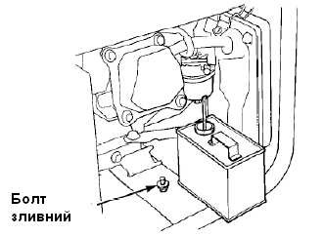

2. Замініть масло в двигуні.
3. Вигвинтіть свічки запалення. Залийте столову ложку машинного масла в циліндр. Встановіть свічки запалення.

Усунення несправностей

Двигун не запускається

ні Заповніть бак пальним
Чи є пальне у баці?

так

Заповніть
Чи достатньо масла?

ні рекомендованим маслом

так

Замініть свічки ні запалення
Чи є іскра в свічках запалення?

так

Чи попадає пальне в карбюратор?

Очистіть чашку ні осаду

Проблема не вирішується

так

Якщо проблема не може бути вирішена, зверніться до уповноваженого сервісного центру

Відсутня вихідна напруга в розетках генератора

Не містить шкідливих для здоров'я речовин.
Дата виготовлення вказана на стікері виробу.
Строк придатності - необмежений.
Умови зберігання вказані в пункті " ТРАНСПОРТУВАННЯ І ЗБЕРІГАННЯ " даного посібника з експлуатації та технічного обслуговування.
Гарантійний термін вказаний в гарантійному талоні, який додається до виробу.

22

